Принцип индивидуализации в школьном образовании и его реализация на уроках биологии.

Противоречие между необходимостью реализовывать индивидуальный подход в организации школьного образования с одной стороны, и классно-урочной системой и фронтальными методами обучения с другой, является одним из самых главных в системе школьного образования современного вида. Над разрешением этого противоречия педагоги и ученые работают уже не одно столетие, начиная с внедрения классно-урочной системы в XVII веке. Современный этап развития школьного образования вносит определенные поправки в эту проблему. Сейчас появляется все больше педагогических технологий, которые позволяют объединить фронтальность и индивидуализацию. Поэтому актуальным представляется изучение этих технологий и апробация их в школьной практике.
В научно-педагогической литературе последнего времени проблема индивидуализации активно обсуждается как теоретиками, так и практиками. Согласно одной из точек зрения, реализация индивидуального обучения в рамках классно-урочной системы позволит создать «персональный темп прохождения и подходящий способ изучения учебного материала; свою последовательность прохождения материала по мере готовности школьника к его освоению; организацию разных типов взаимодействия между участниками учебного процесса, их сотрудничество; содержательное единство разновозрастного коллектива» [Лебединцев: 2013, с. 26]. Однако, встает вопрос, как в одном пространстве и времени запустить и контролировать разнонаправленные процессы индивидуального освоения учебного материала? В этом вопросе мы будем опираться на идеи Н.Л. Галеевой, которые были изложены в ряде публикаций [Галеева: 2011]. За основу дальнейшего изучения проблемы примем следующее определение «в индивидуализированном учебном процессе учитель всегда знает, кому, когда и зачем он нужен, чтобы обеспечить условия для достижения учебного успеха каждому ученику, и имеет достаточное ресурсное обеспечение, чтобы это сделать» [Галеева: 2011].
Наиболее важным представляется добиться индивидуализации в трех аспектах: по скорости освоения учебного материала (фактор времени), по уровню поддержки со стороны учителя (фактор успеваемости) и по способу работы учащихся (фактор особенностей). Далее рассмотрим, как указанных аспектов индивидуализации добиться на уроках биологии.
Фактор времени заключается в скорости, с которой учащийся может без потери качества и ресурсов здоровья осваивать учебный материал. Этот показатель складывается из индивидуальных психофизиологических особенностей учащегося, уровня сложности учебного материала и характеристик внешней среды (материальное обеспечение учебного процесса и т.д.). При фронтальных методах обучения предполагается, что весь класс двигается по учебного материалу с одинаковой скоростью. Негативные следствия такого подхода очевидны – как только выбирается какая-то эталонная скорость, все учащиеся, из нее выбивающиеся, оказываются «за бортом» процесса обучения. На наш взгляд, более оптимально реализовывать концепцию изохронности, то есть одновременности наступления какого-либо учебного события (конец урока для всех наступает одновременно) при этом условная «длина пути» к этому событию будет разной у разный учащихся. Другими словами, при изохронном подходе учащиеся с разной скоростью двигаются разными по длине «дорогами», что позволяет им поддерживать разную скорость движения. На уроке этот принцип может реализовываться через разноуровневые задания.
Например, при изучении темы «Простейшие » в 7 классе можно использовать задания с выбором одного правильного ответа, нескольких правильных ответов и заданий с открытым ответом [Игошин: 2010, с.90]
Часть 1. Выберите один правильный ответ из предложенных.
- Внутриклеточным паразитом является
  - Дизентерийная амеба
  - Трипанасома
  - Малярийный плазмодий
  - Сувойка
- Конъюгация – это
  - Движение микроорганизмов, направленное к раздражителю или от него
  - Захват клеточной поверхностью жидкости с содержащимися в ней веществами
  - Одна из форм бесполого размножения споровиков
  - Тип полового процесса у водорослей, грибов, инфузорий
- Какой органоид отсутствует у амебы обыкновенной?
  - Ядро
  - Пищеварительные вакуоли
  - Хроматофор
  - Сократительная вакуоль
- Какой тип размноженеия у инфузории – туфельки?
  - Спороношение
  - Почкование
  - Поперечное деление клетки
  - Продольное деление клетки
- У какого простейшего переваривание пищи происходит в вакуолях?
  - Малярийный плазмодий
  - Вольвокс
  - Эвглена зеленая
  - Амеба обыкновенная
Часть 2. Выберите три верных ответа из шести. Запишите соответствующие буквы в алфавитном порядке.
- Какие характеристики относятся к простейшим?
  - Тело состоит из одной или нескольких клеток
  - Эукариоты
  - Прокариоты
  - Одноклеточные иногда образуют колонии
  - Как правило, микроскопических размеров
  - Эволюционно относительно молодые формы
- Установите соответствие между организмами разных групп простейших и их признаками.
Признаки | Простейшие
А) непостоянная форма тела | 1) корненожки
Б) наличие раковин и внутренних скелетов | 2) жгутиковые
В) наличие двух ядер | 3) инфузории
Г) автотрофы, гетеротрофы, миксотрофы
Д) наличе органоидов специального назначения

А | Б | В | Г | Д
- Установите последовательность систематических едениц, начиная с наименьшей.
  - Животные
  - Саркожгутиконосцы
  - Простейшие
  - Амеба
  - Саркодовые
  - Амебы
  - Амеба обыкновенная
Часть 3. На задание 1 дайте краткий ответ, а на задание 2 – полный развернутый ответ.
- Почему у морских и паразитических простейших сократительные вакуоли, как правило, отсутствуют или сокращаются очень редко?
- По каким признакам клетки одноклеточных организмов отличаются от клеток многоклеточных?

Фактор успеваемости носит более ситуативный характер в процессе обучения. Не секрет, что одни и те же ученики в разные периоды времени могут демонстрировать диаметрально противоположные результаты. Учесть все возможные внешние и внутренние факторы успеваемости учитель вряд ли в состоянии, но вовремя отметить и принять во внимание тенденцию текущей успеваемости вполне возможно. Чтобы учащийся не оказался в системе с положительной обратной связью, когда низкая успеваемость его демотивирует и вызывает еще большее снижение успеваемости, необходимо скорректировать уровень поддержки со стороны учителя.
Например, при обобщении темы «Семейства покрытосеменных» можно использовать задания с биологическими рисунками.
Подпиши части цветка на рисунке. Какие из них будут общими?
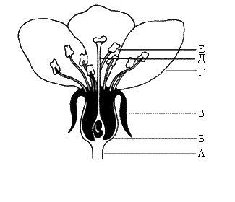
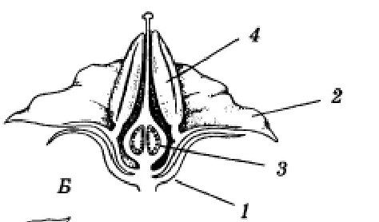

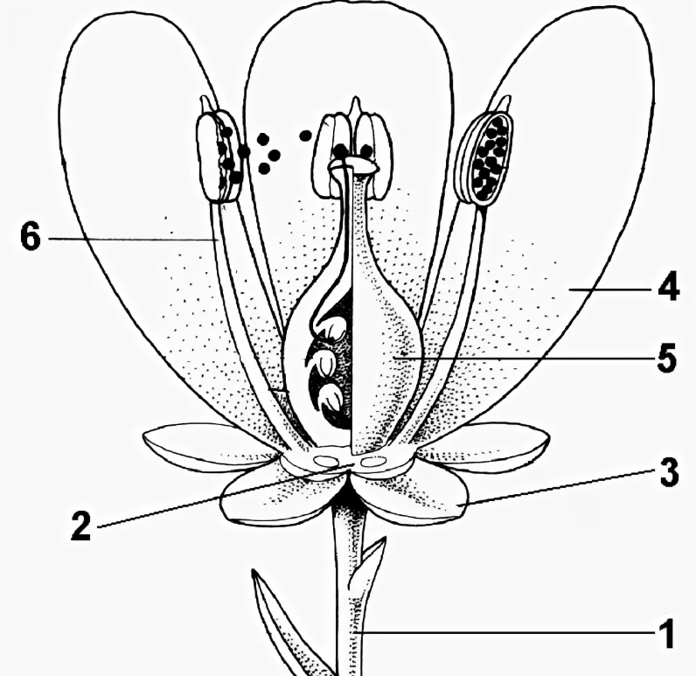
Фактор индивидуальных особенностей носит наиболее долговременный характер. Психофизиологические особенности учащегося могут быть постепенно скорректированы или компенсированы, но их влияние будет ощущаться в ходе всего обучения. Особенно актуальной эта проблема стала после внедрения инклюзивного образования в школе. Следует отметить, что индивидуализация по этому параметру требует большой предварительной работы по диагностике особенностей учащегося. В этот процесс кроме учителя должны быть вовлечены школьный психолог, социальный педагог и администрация. При необходимости нужно прибегать и к консультации медицинского эксперта.
Чтобы вовлечь учащихся с разной стратегией мышления (левополушарной, правополушарной, равнополушарной) в активную познавательную деятельность можно использовать на уроках задания следующего типа:
- Перевод «с русского на русский». Читай сложные предложения текста и пересказывай другими словами (письменно, не менее 10 предложений). Загадай их в классе.
- Составь 10 суждений по тексту параграфа (составь цифровой диктант), оформи на отдельном листе А5. На обороте напиши ответы в виде двоичного кода.
- Выдели ключевые слова в отрывке текста, расположи их на листе А5 (до 15 слов). Перескажи по этим опорным словам содержание - разверни информацию.
- Конкурс на шпаргалку (А5) для устного ответа (в шпаргалке может быть 10 слов и 10 символов на каждые 3 тысячи знаков учебного текста). Предложи другу.

Резюмируя все вышесказанное, следует сказать, что индивидуализация образования остается актуальной задачей. Ее многогранность и сложность вряд ли предполагает однозначное решение, которое бы подходило абсолютно всем. Но работа с этой проблемой является важным показателем профессиональной компетентности школьного учителя. В этом вопросе мы разделяем точку зрения Н.Л. Галеевой, которая замечает, что «школе необходим новый учитель, профессиональная компетентность которого позволит ему успешно управлять образовательным пространством в системе «учитель–ученик», который не только учит, но в первую очередь создает условия для запуска процессов саморазвития, самоопределения, самопознания у своих учеников» [Галеева: 2011].

СПИСОК ЛИТЕРАТУРЫ

- Галеева Н.Л. Время индивидуализации // Иностранные языки. Интернет-издание для учителя. № 1, осень 2011. [Электронный ресурс] URL: http://iyazyki.ru/2011/10/time-perso (дата обращения 05.11.2018).
- Лебединцев В.Б., Горленко Н.М., Запятая О.В., Клепец Г.В.. Обучение на основе индивидуальных маршрутов и программ в общеобразовательной школе. М.: Сентябрь, 2013.
- Игошин Г.П. Биология. 7-й класс. Тематические тестовые задания для подготовки к ГИА. Ярославль: Академия развития, 2010.

